Πότση Αγγελική – Εργοθεραπεύτρια

Μάθημα 8

Δραστηριότητα 1

Κάποιος από τη οικογένειά σου θα σε βοηθήσει με αύτη την άσκηση.

Θα φτιάξει σε χαρτάκια σχέδια με παγωτά.

Σχεδιάζεις πρώτα το χωνάκι και μετά 3 μπάλες παγωτού στο κάθε χωνάκι σε κόκκινο -πράσινο- κίτρινο –μπλε χρώμα.

Φτιάξε πολλά σχέδια με όλους τους συνδυασμούς χρωμάτων.

Σε ένα μεγάλο χαρτί σχεδίασε ένα χωνάκι .

Βάλε από πάνω 3 κύκλους από χαρτόνι ώστε να μπουν εκεί οι μπάλες.

Πάρε ένα δίσκο και βάλε μέσα μπάλες σε κόκκινο -πράσινο- κίτρινο –μπλε χρώμα και ένα μεγάλο κουτάλι για να τις πιάνεις.

Κάνε το παγωτό σου ίδιο με αυτό που βλέπεις στο χαρτί .

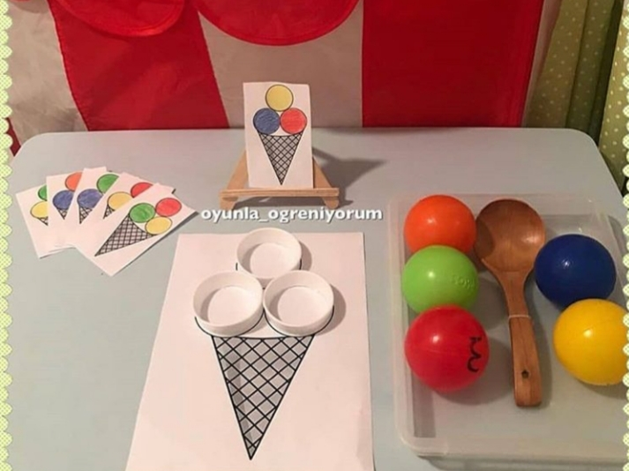

Δραστηριότητα 2

Πάρε 6 πιατάκια πλαστικά και τέμπερες ή νερομπογιές και ένα πινέλο φυσικά.

Χρωμάτισε τα πιατάκια (τον πάτο) με διαφορετικό χρώμα το κάθε ένα.

Πάρε ψαλίδι.

Κόψε τα πιάτα σε 2 , 3, 4,5 ,6 κομμάτια.

Μπέρδεψε τώρα τα κομμάτια και άρχισε να φτιάχνεις κύκλο σε κάθε χρώμα.

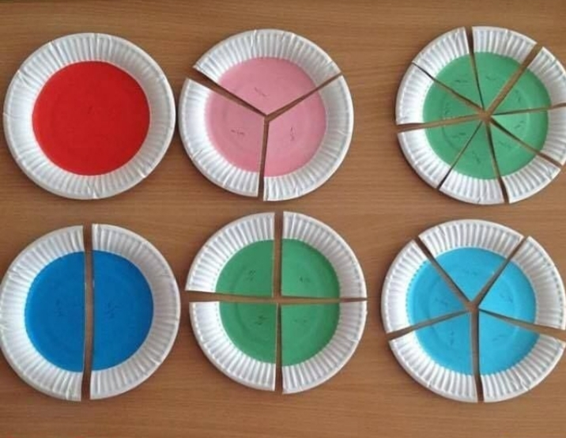

Καλή διασκέδαση παιδιά!

Πλύνε καλά τα χέρια σου.

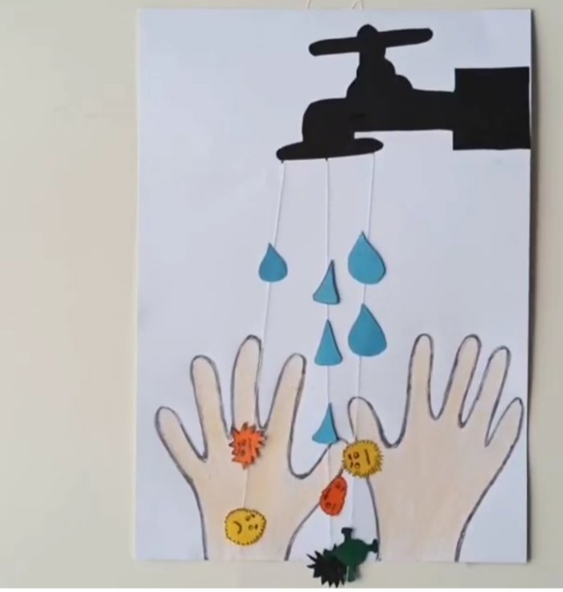

Με εκτίμηση, η εργοθεραπεύτρια

Πότση Αγγελική